

**TRƯỜNG CAO ĐẲNG FPT POLYTECHNIC**

**---**&**---**



**BÁO CÁO PHP 2**

**WEBSITE QUẢN LÍ**

**THÔNG TIN KHÁCH HÀNG**

|  |  |
| --- | --- |
| **Giáo viên hướng dẫn:** | Phan Văn Tính |
| **Họ tên sinh viên: :**  **Lớp:** | Võ Phan Hoàng Sang – PC07239  WD18302 |

# LỜI MỞ ĐẦU

Với sự mở rộng của thương hiệu và sự gia tăng không ngừng của số lượng khách hàng, công việc quản lý tài khoản người dùng trở thành một yếu tố quan trọng để đảm bảo hiệu quả và tương tác tốt nhất với đối thủ hoạt động quan trọng của chúng ta. Điều này không chỉ giúp chúng tôi duy trì mối quan hệ mạnh mẽ với khách hàng hiện tại mà còn tạo điều kiện thuận lợi để mở rộng mạng lưới quan hệ kinh doanh.

Chức năng quản lý danh sách tài khoản người dùng không đơn giản là công việc lưu trữ thông tin cơ bản về họ mà còn là công cụ hỗ trợ quan trọng trong quá trình theo dõi và phân tích hành vi của khách hàng. Điều này giúp chúng tôi hiểu rõ hơn về nhu cầu và mong muốn của họ, từ đó tối ưu hóa chiến lược kinh doanh và tạo ra các chiến dịch tiếp theo có hiệu suất cao.

Chúng tôi hiểu rằng mỗi khách hàng đều quan trọng và độc đáo. Chính vì vậy, hệ thống quản lý danh sách khách hàng của chúng tôi không chỉ giúp bạn theo dõi thông tin cá nhân và liên lạc mà còn cung cấp khả năng tùy chỉnh để tạo trải nghiệm cá nhân hóa. Điều này giúp tăng cường tương tác và tạo ra một môi trường kinh doanh thân thiện và chuyên nghiệp.

Hơn nữa, với những tính năng tiên tiến như theo dõi lịch sử mua hàng, xu hướng mua sắm và phản hồi của khách hàng, chúng tôi cam kết mang lại cho bạn cái nhìn toàn diện về khách hàng của mình. Qua đó, bạn sẽ có cơ hội định hình chiến lược kinh doanh và xây dựng mối quan hệ bền vững với khách hàng trong thời gian dài.

MỤC LỤC

LỜI MỞ ĐẦU 1

MỤC LỤC 2

PHẦN 1: GIỚI THIỆU ĐỀ TÀI 4

PHẦN 2: PHÂN TÍCH HỆ THỐNG 5

2.1 Hiện trạng 5

2.2 Yêu cầu hệ thống 5

2.3 Sơ đồ Use case 6

2.3.1 Đặc tả chức năng 7

PHẦN 3: THIẾT KẾ ỨNG DỤNG 9

3.1 Mô hình triển khai 9

3.2 Thiết kế CSDL 11

3.2.1 Sơ đồ quan hệ thực thể 11

3.2.2 Thiết kế chi tiết các thực thể 11

3.3 Thiết kế giao diện 14

PHẦN 4: THỰC HIỆN DỰ ÁN 15

# GIỚI THIỆU ĐỀ TÀI

Đề tài của chúng tôi là xây dựng một website quản lí tài khoản người dùng, dựa theo mô hình MVC dựa theo các tiêu chí:

* **Thiết kế giao diện người dùng (UI/UX):** Chúng tôi tập trung vào việc xây dựng một giao diện thân thiện và dễ sử dụng, giúp người dùng dễ dàng tìm kiếm, xem sản phẩm và thực hiện đơn hàng.
* **Responsive:** Website của chúng tôi sẽ có responsive, tức là có khả năng hiển thị tốt trên nhiều loại thiết bị, từ máy tính đến điện thoại di động, để đảm bảo trải nghiệm người dùng tốt nhất.
* **Quản lí danh sách tài khoản người dùng:** Bằng ngôn ngữ lập trình PHP, chúng tôi tạo ra một hệ thống cho phép lưu trữ và truy xuất chính xác, tối ưu thông tin của khách hàng.
* **Tích hợp tìm kiếm tài khoản:** Chúng tôi cung cấp một hệ thống tìm kiếm thông minh và khả năng lọc tài khoản người dùng

# PHÂN TÍCH HỆ THỐNG

## Hiện trạng

Hiện nay, chức năng quản lý thông tin người dùng đã trở thành một phần quan trọng và không thể thiếu trong nhiều lĩnh vực công nghiệp và dịch vụ. Cùng với sự phổ cập của công nghệ thông tin, các hệ thống quản lý người dùng ngày càng trở nên linh hoạt và mạnh mẽ, mang lại nhiều lợi ích đặc biệt cho doanh nghiệp và tổ chức.

## Yêu cầu hệ thống

|  |  |
| --- | --- |
| **Yêu Cầu** | **Mô Tả** |
| **Giao Diện Người Dùng (UI/UX)** |  |
| Đa Dạng Thiết Bị | Website phải có giao diện đẹp và đáp ứng, tương thích trên nhiều loại thiết bị: máy tính, máy tính bảng, điện thoại di động. |
| Dễ Sử Dụng | Giao diện người dùng phải thân thiện, dễ sử dụng và có trải nghiệm mua sắm trực tuyến thuận tiện. |
| **Quản Lý tài khoản** |  |
| Thêm, Sửa, Xóa tài khoản | Hệ thống quản trị phải hỗ trợ thêm, sửa và xóa tài khoản một cách dễ dàng. |
|  | Khả năng quản lý danh mục sản phẩm và phân loại chúng cho trải nghiệm tìm kiếm tốt. |
| Giỏ Hàng Động | Chức năng giỏ hàng động để người dùng xem và quản lý đơn hàng trước khi thanh toán. |
| Cổng Thanh Toán An Toàn | Tích hợp cổng thanh toán an toàn và đáng tin cậy cho các giao dịch trực tuyến. |
| Phiếu Giảm Giá | Hỗ trợ mã giảm giá và ưu đãi khác cho khách hàng. |
| **Quản Lý Người Dùng** |  |
| Đăng Nhập, Đăng Ký Và Đăng Xuất | Hệ thống đăng nhập và đăng ký tài khoản người dùng để theo dõi đơn hàng và lưu trữ thông tin cá nhân. |
| Cập Nhật Thông Tin Khách Hàng | Người dùng và quản trị viên có thể xem và quản lý danh sách tài khoản. |

## Sơ đồ Use case

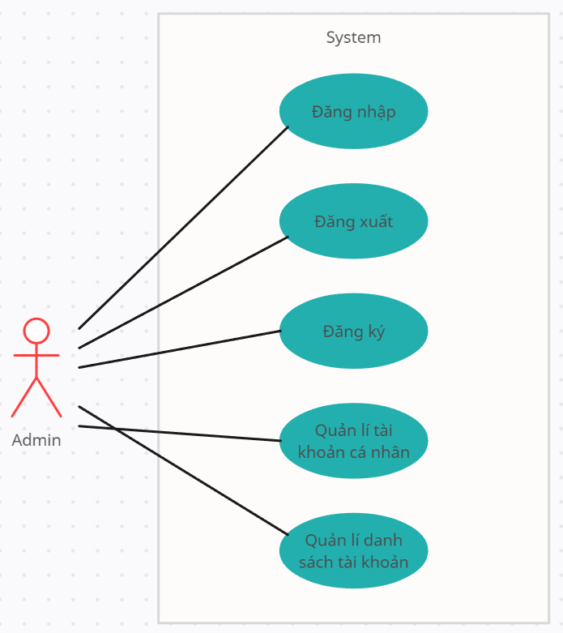

Hình 3 Sơ đồ usecase

### Đặc tả chức năng

#### Chức năng dành cho khách hàng

#### Dành cho quản trị

**Đăng nhập**

|  |  |
| --- | --- |
| Use case name | Đăng nhập |
| Actor | Guest, Admin, User |
| Description | Đăng nhập vào trang để sử dụng trang web |
| Pre-Conditions | Tài khoản đã tồn tại Có kết nối internet |
| Post-Conditions | Đăng nhập vào hệ thống |
| Main flow | 1. Hệ thống hiển thị Form đăng nhập  2. Người dùng nhập đúng thông tin đăng nhập  3. Hệ thống cho phép người dùng truy cập  4. Hệ thống hiển thị giao diện Admin |
| Alternative flow | 2. Người dùng nhập sai thông tin đăng nhập  3. Hệ thống báo lỗi  4. Hệ thống trả người dùng về trang nhập thông tin đăng nhập |
| Exception | Người dùng chọn quên mật khẩu hoặc đăng ký |

**Quên mật khẩu**

|  |  |
| --- | --- |
| Use case name | Quên mật khẩu |
| Actor | User, Admin |
| Description | Reset mật khẩu nếu người dùng đã đăng ký |
| Pre-Conditions | Tài khoản đã tồn tại  Người dùng nhập đúng email Có kết nối internet |
| Post-Conditions | Người dùng được đổi mật khẩu đã mất |
| Main flow | 1. Người dùng chọn nút quên mật khẩu  2. Hệ thống hiển thị form nhập email  3. Người dùng nhập đúng email  4. Hệ thống gửi một email gồm mã xác thực đến email đã đăng ký  5. Người dùng nhập mã vào trang xác nhận  6. Hệ thống kiểm tra độ chính xác của mã xác thực  7. Hệ thống hiển thị form đổi mật khẩu mới  8. Hệ thống lưu mật khẩu mới của người dùng và trả người dùng về trang đăng nhập |
| Alternative flow | 5. Người dùng nhập sai mã xác thực  3. Hệ thống báo lỗi mã xác thực không khớp  4. Hệ thống trả người dùng về trang đăng nhập |
| Exception | Người dùng chọn trở về đăng nhập |

**Quản lí tài khoản**

|  |  |
| --- | --- |
| Use case name | Quản lí tài khoản |
| Actor | Admin |
| Description | Người dùng có quyền quản lí danh sách tài khoản người dùng |
| Pre-Conditions | Người dùng đăng nhập vào trang quản trị |
| Post-Conditions | Người dùng được xem, thêm, khoá, cập nhật vai trò tài khoản |
| Main flow | 1. Người dùng chọn nút tài khoản trong trang quản trị  2. Hệ thống hiển thị danh sách các tài khoản  3. Hệ thống hiển thị các chức năng khóa người dùng, thêm người dùng, cập nhật vai trò người dùng |
| Alternative flow | None |
| Exception | None |

# THIẾT KẾ ỨNG DỤNG

## Mô hình triển khai

Website khi hoàn thành sẽ được triển khai theo mô hình MVC (Model-View-Controller), đây là một kiến trúc phần mềm mạnh mẽ được sử dụng rộng rãi trong phát triển ứng dụng web, giúp tổ chức code một cách rõ ràng và dễ bảo trì. Trong ngữ cảnh của một website bán đồ công nghệ, việc triển khai mô hình này giúp tách biệt logic nghiệp vụ, dữ liệu, và giao diện người dùng.

**1. Model (M)**

Trong mô hình MVC, Model đại diện cho phần xử lý dữ liệu và logic nghiệp vụ của ứng dụng. Trong ngữ cảnh của một trang web bán đồ công nghệ, các đối tượng Model có thể bao gồm:

Danh mục (CategoryModel): Lưu trữ thông tin về danh mục .

Hãng (BrandModel) : Lưu trữ thông tin hãng theo danh mục sản phẩm

Sản phẩm (ProductModel): Lưu trữ thông tin về sản phẩm như tên, mô tả, giá cả, và số lượng.

Đơn hàng (OrderModel): Quản lý thông tin về đơn đặt hàng, bao gồm các sản phẩm, thông tin khách hàng, và trạng thái đơn hàng.

Người dùng (UserModel): Lưu trữ thông tin về người dùng như tên, địa chỉ, thông tin đăng nhập, và lịch sử mua hàng.

**2. View (V)**

View là thành phần chịu trách nhiệm hiển thị thông tin từ Model và tương tác với người dùng. Trong website bán đồ công nghệ, các View có thể bao gồm:

Trang chủ (Home View): Hiển thị các sản phẩm nổi bật và khuyến mãi.

Trang sản phẩm (Product View): Hiển thị thông tin chi tiết về một sản phẩm cụ thể và các sản phẩm liên quan.

Giỏ hàng (Cart View): Hiển thị các sản phẩm đã được chọn và tính tổng giá trị đơn hàng.

Trang thanh toán (Checkout View): Cho phép người dùng nhập thông tin thanh toán và xác nhận đơn hàng.

Trang liên hệ (Contact View) : cho phép người dùng nhập thông tin để nhận tư vấn

**3. Controller (C)**

Controller là phần chịu trách nhiệm điều khiển luồng dữ liệu giữa Model và View. Trong ngữ cảnh của website bán đồ công nghệ:

ProductController: Xử lý các yêu cầu liên quan đến sản phẩm như hiển thị danh sách sản phẩm, chi tiết sản phẩm, thêm, sửa xóa sản phẩm.

OrderController: Quản lý quá trình đặt hàng, xác nhận thanh toán, và cập nhật trạng thái đơn hàng.

UserController: Xử lý đăng nhập, đăng ký, quên mật khẩu và quản lý thông tin cá nhân của người dùng.

**Tổng kết**

Mô hình MVC không chỉ giúp tăng tính cấu trúc của mã nguồn mà còn tạo ra sự linh hoạt và dễ bảo trì. Bằng cách tách biệt logic nghiệp vụ, giao diện người dùng, và dữ liệu, bạn có thể dễ dàng thay đổi một thành phần mà không ảnh hưởng đến các thành phần khác, điều này làm cho việc phát triển và duy trì website bán đồ công nghệ trở nên hiệu quả và linh hoạt hơn.

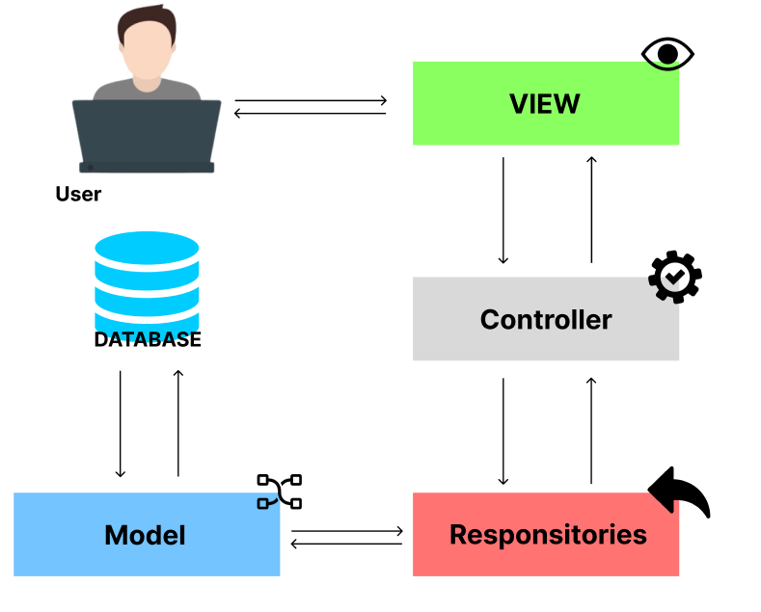

Hình 4 Sơ đồ mô hình MVC

## Thiết kế CSDL

Dựa vào đặc tả thực thể và cụ thể làm việc với trang web để có thể thiết kế sơ đồ quan hệ và chi tiết các thực thể để từ có có đủ thông tin cài đặt CSDL lên My.

### Sơ đồ quan hệ thực thể

#### ERD Diagram level 1

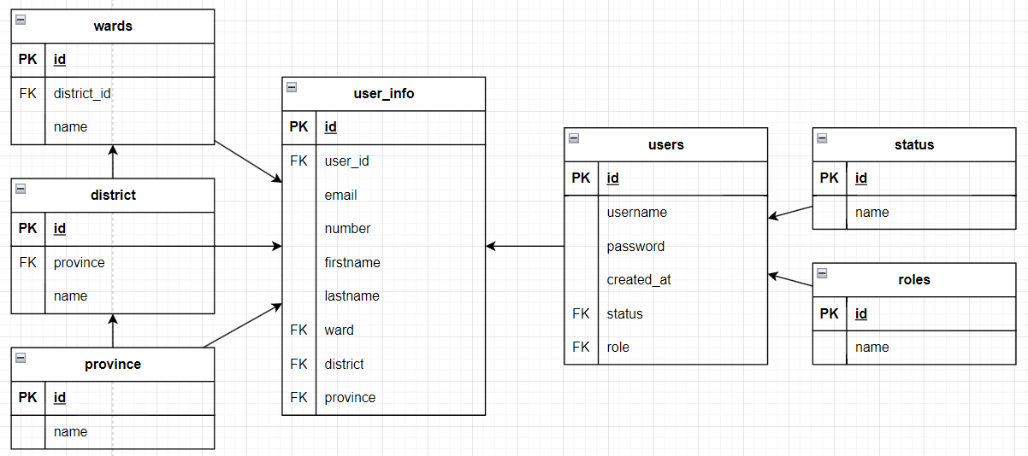

Hình 5 Sơ đồ ERD level 1

### Thiết kế chi tiết các thực thể

#### Tài khoản

Bảng users lưu thông tin các tài khoản:

|  |  |  |  |
| --- | --- | --- | --- |
| **Tên cột** | **Kiểu** | **Ràng buộc** | **Ghi chú** |
| id | INT | PK, NOT NULL, Tự tăng | Mã tài khoản |
| username | VARCHAR(255) | NOT NULL | Tên đăng nhập |
| password | VARCHAR(255) | NOT NULL | Mật khẩu |
| created_at | DATETIME | NULL | Thời gian tạo tài khoản |
| status | INT | NULL | Trạng thái tài khoản |
| role | INT | NULL | Quyền hạng |

#### Chi tiết tài khoản

Bảng user_info lưu thông tin chi tiết các tài khoản

|  |  |  |  |
| --- | --- | --- | --- |
| **Tên cột** | **Kiểu** | **Ràng buộc** | **Ghi chú** |
| id | INT | PK, NOT NULL, Tự tăng | Mã thông tin chi tiết |
| user_id | INT | FK, NOT NULL | Mã người dùng |
| email | VARCHAR(255) | NULL | Email người dùng |
| number | VARCHAR(255) | NULL | Số điện thoại người dùng |
| firstname | VARCHAR(255) | NULL | Tên người dùng |
| lastname | VARCHAR(255) | NULL | Họ người dùng |
| ward | INT | FK, NULL | Xã |
| district | INT | FK, NULL | Huyện |
| province | INT | PK, NOT NULL | Tỉnh |

#### Trạng thái

Bảng status lưu thông tin trạng thái:

|  |  |  |  |
| --- | --- | --- | --- |
| **Tên cột** | **Kiểu** | **Ràng buộc** | **Ghi chú** |
| id | INT | PK, NOT NULL, Tự tăng | Mã trạng thái |
| name | VARCHAR(255) | NOT NULL | Tên trạng thái |

#### Phân quyền

Bảng role lưu thông tin về quyền hạng tài khoản của người dùng có cấu trúc như sau:

|  |  |  |  |
| --- | --- | --- | --- |
| **Tên cột** | **Kiểu** | **Ràng buộc** | **Ghi chú** |
| id | INT | PK, NOT NULL, Tự tăng | Mã phân quyền |
| name | VARCHAR(255) | NOT NULL | Tên phân quyền |

#### Xã, Phường, Thị Trấn

Bảng wards lưu thông tin các phường có cấu trúc như sau:

|  |  |  |  |
| --- | --- | --- | --- |
| **Tên cột** | **Kiểu** | **Ràng buộc** | **Ghi chú** |
| wards_id | INT | PK, NOT NULL, Tự tăng | Mã phường, xã, thị trấn |
| district_id | INT | PK, NOT NULL | Mã quận, huyện |
| name | VARCHAR(64) | NOT NULL | Tên phường |

#### Quận, huyện

Bảng district lưu thông tin các quận, huyện có cấu trúc như sau:

|  |  |  |  |
| --- | --- | --- | --- |
| **Tên cột** | **Kiểu** | **Ràng buộc** | **Ghi chú** |
| district_id | INT | PK, NOT NULL, Tự tăng | Mã quận, huyện |
| province_id | INT | PK, NOT NULL | mã tỉnh |
| name | VARCHAR(64) | NOT NULL | Tên quận, huyện |

#### Tỉnh thành

Bảng province lưu thông tin các tỉnh thành có cấu trúc như sau:

|  |  |  |  |
| --- | --- | --- | --- |
| **Tên cột** | **Kiểu** | **Ràng buộc** | **Ghi chú** |
| province_id | INT | PK, NOT NULL, Tự tăng | Mã tỉnh thành |
| name | VARCHAR(64) | NOT NULL | tên tỉnh thành |

## Thiết kế giao diện

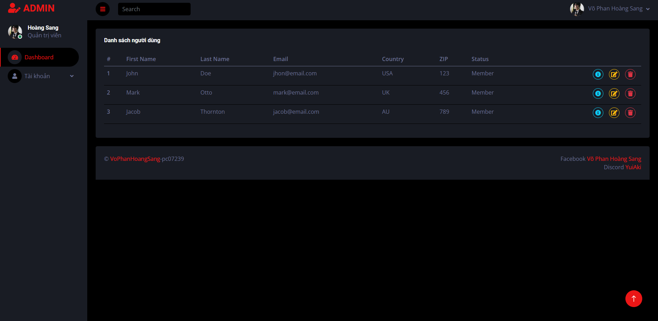

# THỰC HIỆN DỰ ÁN

**Phân Tích và Xác Định Yêu Cầu:**

Thu thập thông tin từ khách hàng về mục tiêu kinh doanh, đối tượng người dùng, chức năng cần thiết, và yêu cầu kỹ thuật.

Phân tích thị trường và nghiên cứu đối thủ để xác định các yếu tố quan trọng.

**Lập Kế Hoạch Dự Án:**

Xác định các chức năng và vai trò của từng thành viên trong nhóm, lập kế hoạch, thời gian thực hiện các nhiệm vụ của dự án

**Thiết Kế Giao Diện và Trải Nghiệm Người Dùng (UI/UX):**

Lên kế hoạch thiết kế giao diện và chọn lọc template

**Phát Triển Website:**

Lập trình và xây dựng hệ thống code chức năng theo mô hình MVC

Tối ưu hóa mã nguồn, bảo mật, và tích hợp các chức năng cần thiết như quản lý sản phẩm, giỏ hàng, thanh toán, và quản lý người dùng.

**Kiểm Thử:**

Thực hiện kiểm thử chất lượng để đảm bảo rằng website hoạt động đúng như mong đợi và không có lỗi nghiêm trọng.

Kiểm thử tích hợp để đảm bảo tất cả các thành phần hệ thống tương tác chính xác với nhau.

**Triển Khai:**

Triển khai website và kiểm tra lại để đảm bảo mọi thứ hoạt động đúng như kỳ vọng ban đầu.